2.2 Описание проекта в Yougile

В качестве программы для управления проектом был выбрана Yougile. Для отслеживания прогресса выполнения курсового проекта был создан проект Yougile. Далее было создано пять колонок для задач. Колонка «Задачи» содержит в себе карточки с этапами выполнения работы. Колонка «В процессе» предназначена для хранения выполняемых в данный момент задач. Блок «Проверяется» создан для содержания отправленных на проверку частей курсового проекта. «На доработке» создан для хранения задач, отправленных на доработку. Колонка «Сделано» содержит выполненные и проверенные задачи.

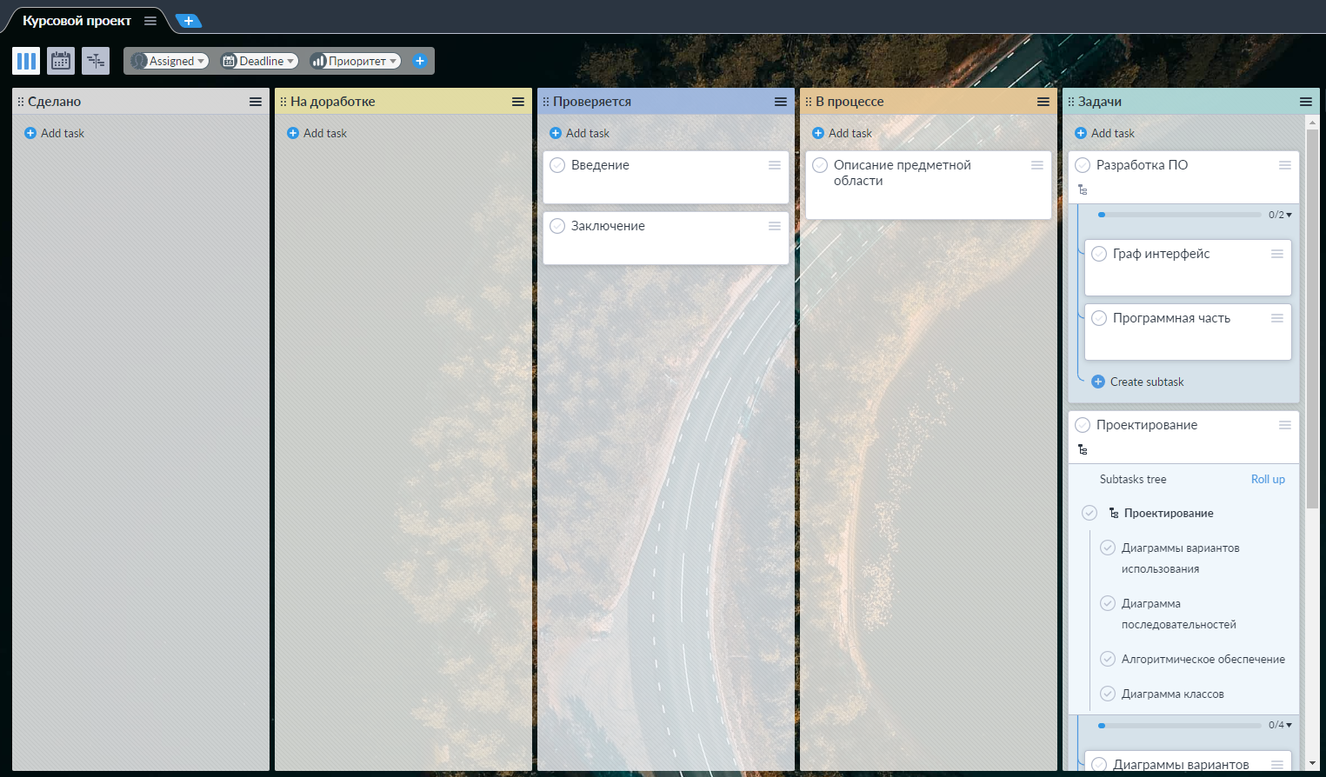

Рисунок N – проект в программе Yougile